

《机器学习1》
实验报告

学 院 | 卓越学院
专 业 | 智能科学与技术
学 号 | 20051212
学生姓名 | 龚郝亮

2022 年 4 月29日

一、实验任务
（描述实验任务题目）
实验1：使用 MindSpore 在模拟数据上进行线性回归实验，分析自变量和因变量之间的线性关系，即求得一个线性函数。然后使用直接解析法也做一次相同的线性回归实验。
实验2：使用 MindSpore 在 2 分类数据集上进行逻辑回归实验，分析自变量和因变量（概率）之间的关系，即求得一个概率函数，从而实现对鸢尾花的二分类和多分类。
实验3：使用sklearn包实现最小二乘回归。

二、实验内容与步骤
（描述实验方法与步骤，主要代码）
实验1：首先根据线性函数 y = -5 * x + 0.1 生成模拟数据，并在其中加入扰动。然后使用MindSpore 提供的 nn.Dense(1, 1)算子作为线性模型，其中(1, 1)表示线性模型的输入和输出皆是 1 维，即 w 是 1x1 的矩阵。算子会随机初始化权重 w 和偏置 b。采用均方差（Mean Squared Error, MSE）作为损失函数。采用随机梯度下降（Stochastic Gradient Descent, SGD）对模型进行优化。然后训练20轮，打印出每轮的均方差。
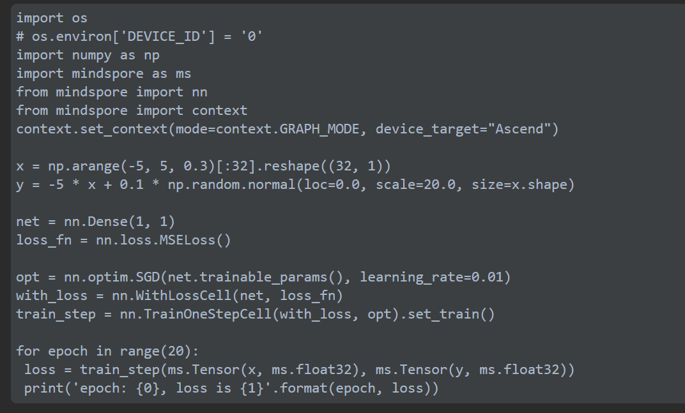
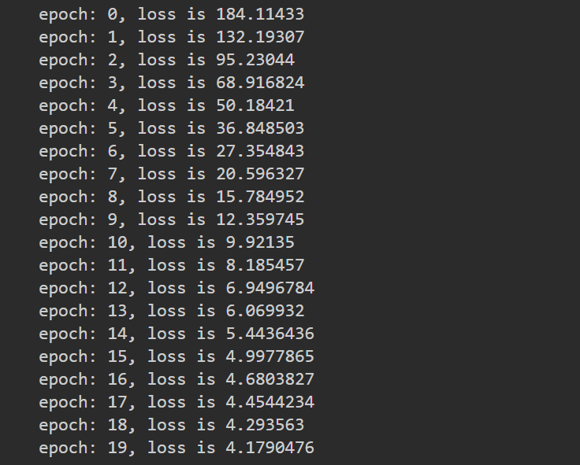
训练一定的次数后，得到的模型已经十分接近真实的线性函数了，使用训练好的模型进行预测。
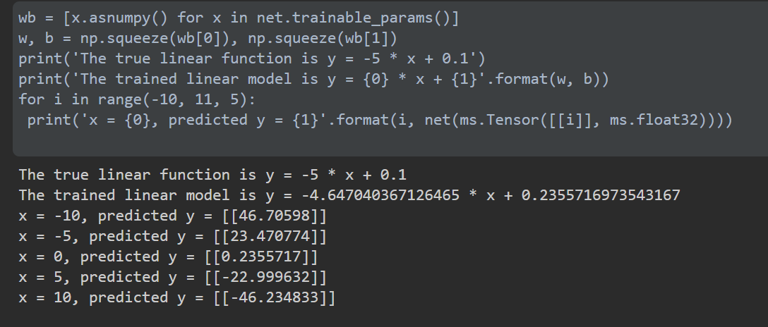
对模拟的样本数据、真实的线性函数和训练得到的线性模型进行可视化，如下图所示：
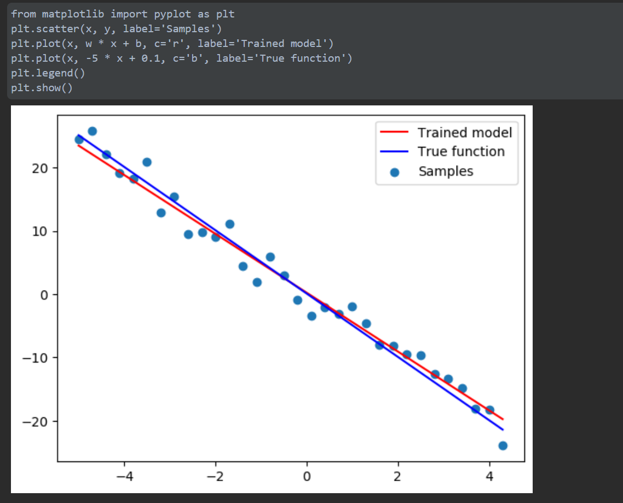
使用直接解析公式法做线性回归：
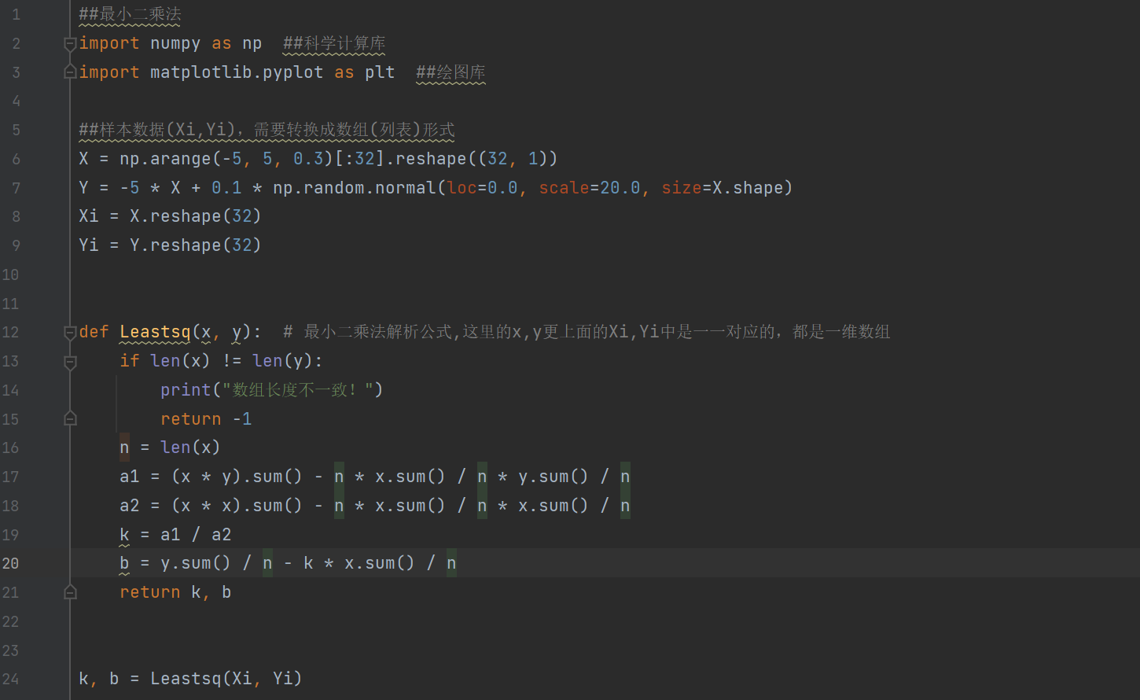
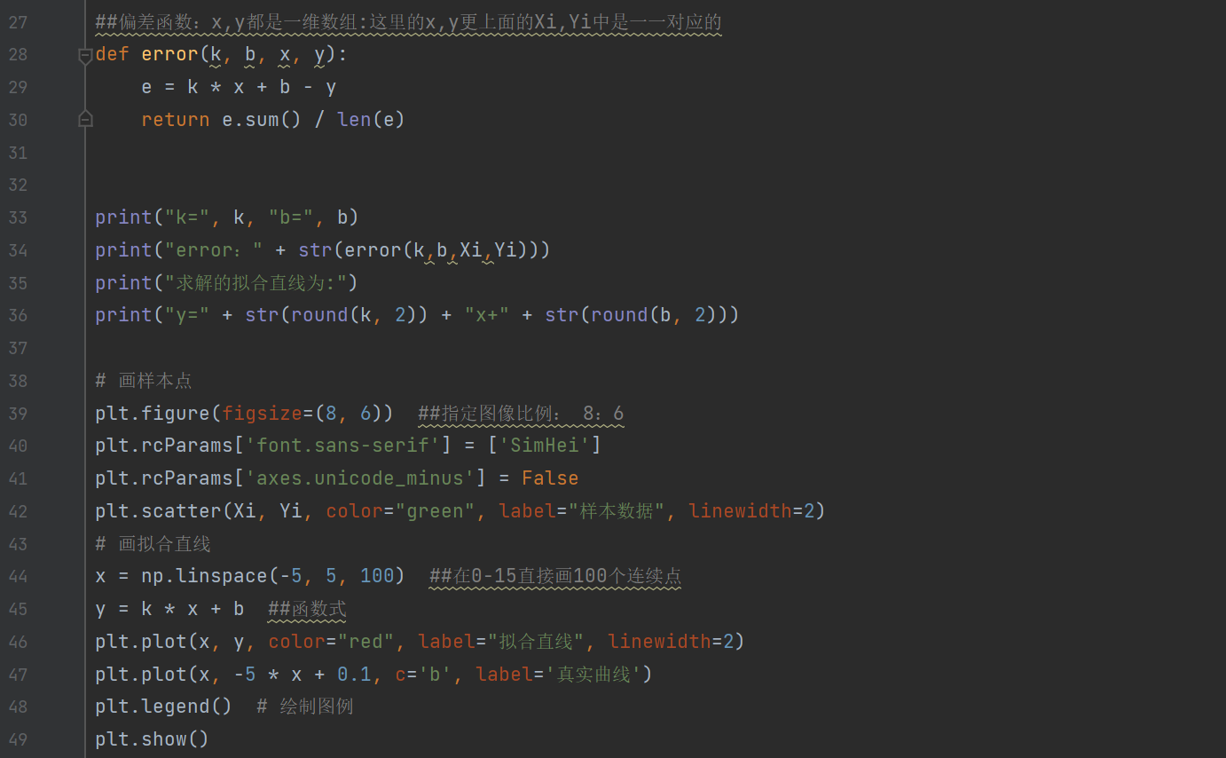
结果：
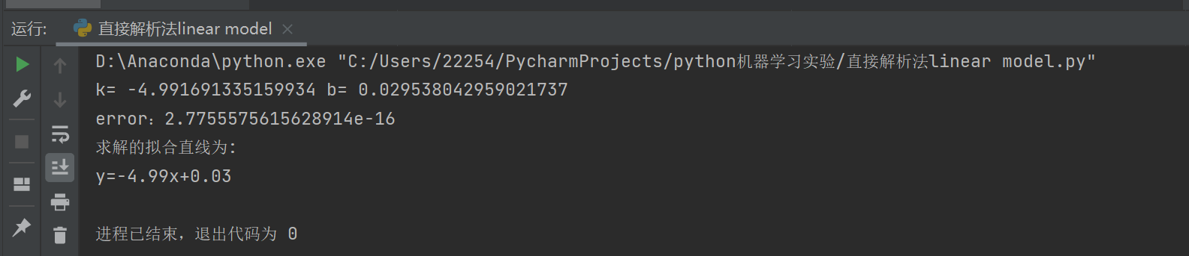
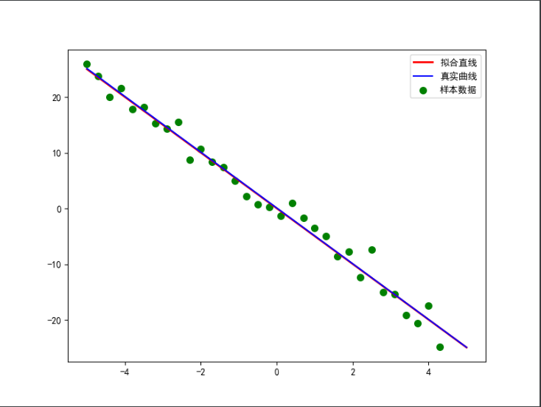

实验二：Iris 数据集里包含了3 类，每类 50 个实例，其中每个类都涉及一种鸢尾植物。首先取前两类实现二分类逻辑回归，然后将样本的 4 个属性作为自变量，将样本的 3 个类别映射为{0, 1, 2}，作为因变量实现多分类回归。
打印数据集：
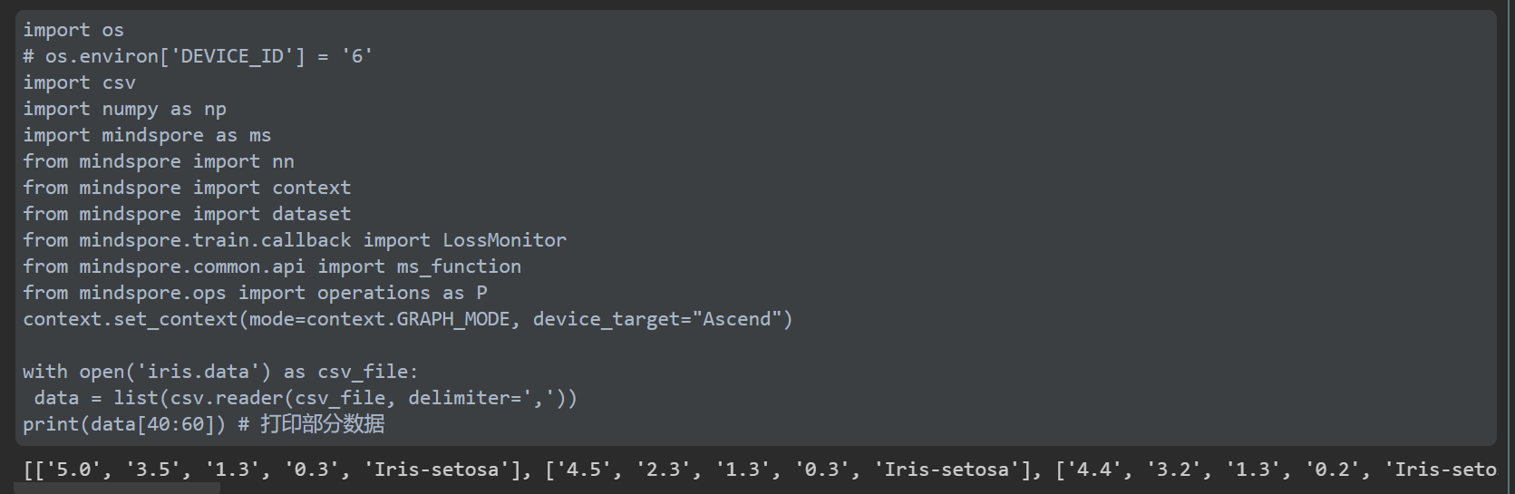
取样本的前两个属性进行 2 维可视化，可以看到在前两个属性上两类样本是线性可分的：
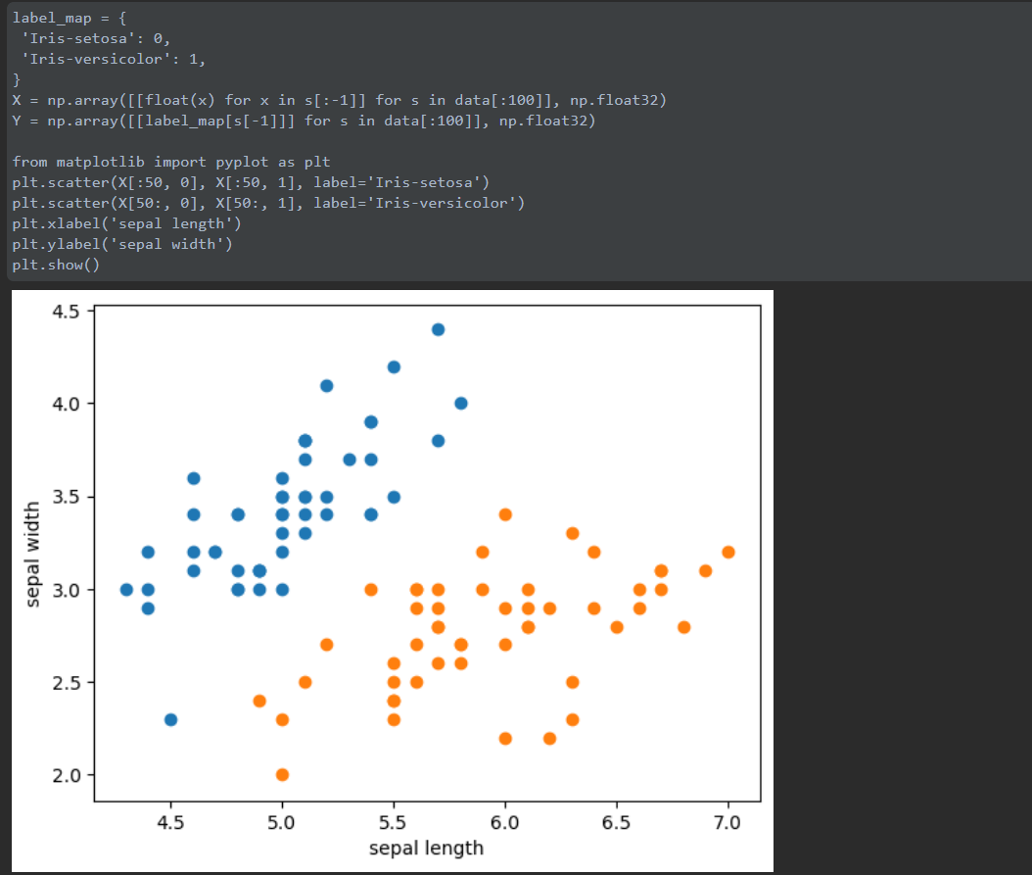
将数据集按 8:2 划分为训练集和验证集，使用sigmoid函数进行逻辑回归联系函数：
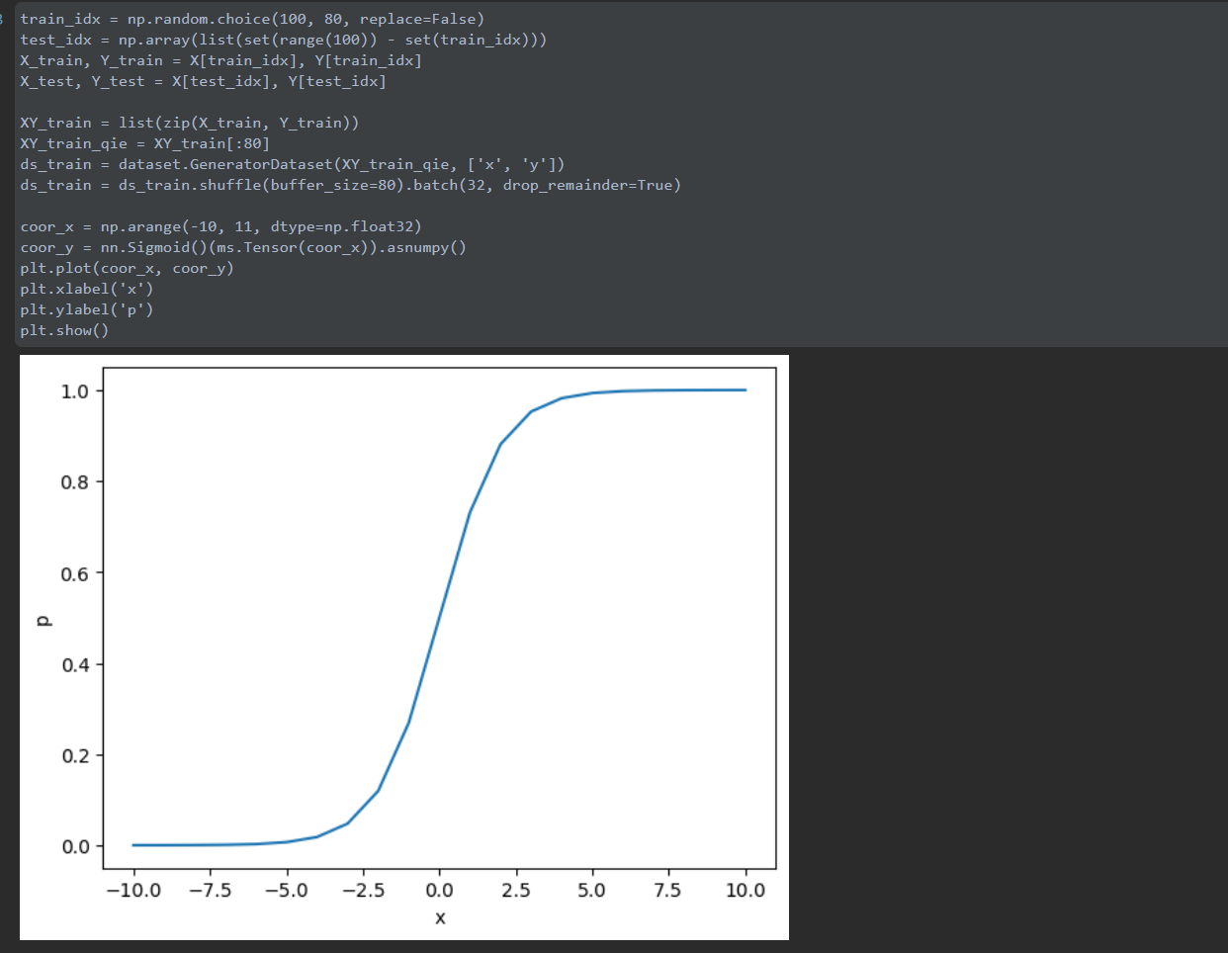
使用 2 分类的 Iris 数据集对模型进行几代（Epoch）训练，然后计算模型在测试集上精度，测试集上的精度达到了 1.0 左右，即逻辑回归模型学会了区分 2 类鸢尾花。
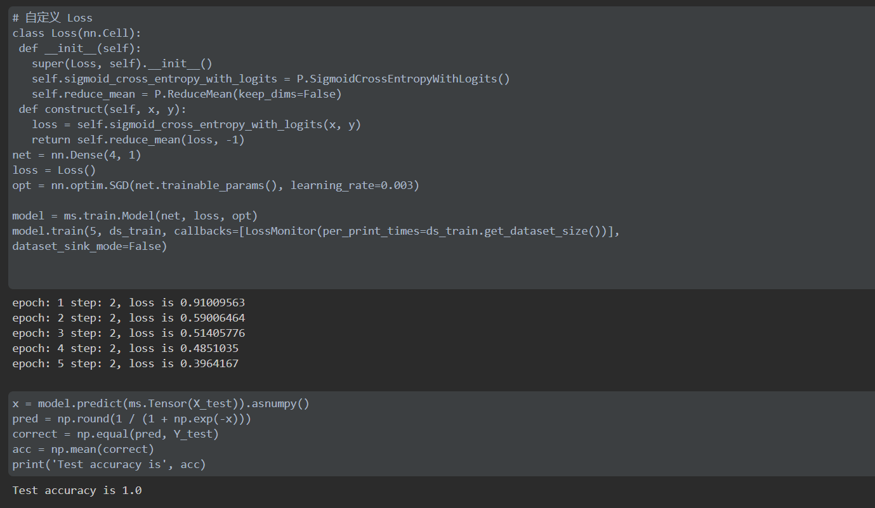
多分类鸢尾花任务：
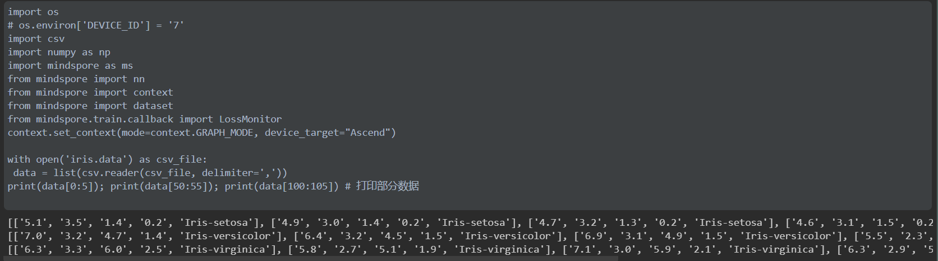
数据集的 3 类样本共 150 条，将样本的 4 个属性作为自变量，将样本的 3 个类别映射为{0, 1, 2}，作为因变量。取样本的前两个属性进行 2 维可视化，可以看到在前两个属性上其中一类和余下两类是线性可分的，而余下两类之间线性不可分。
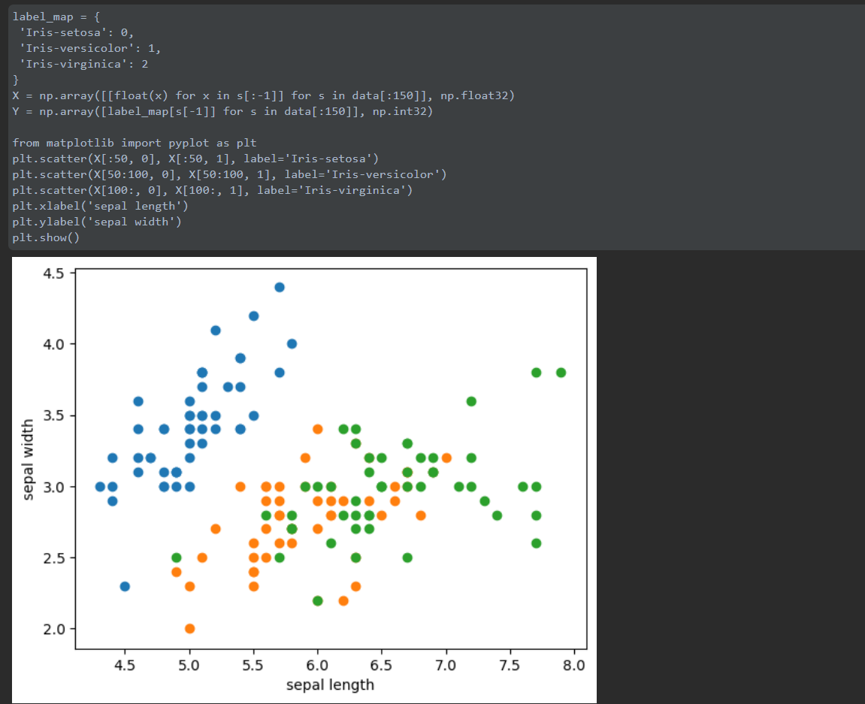
模型训练与评估：
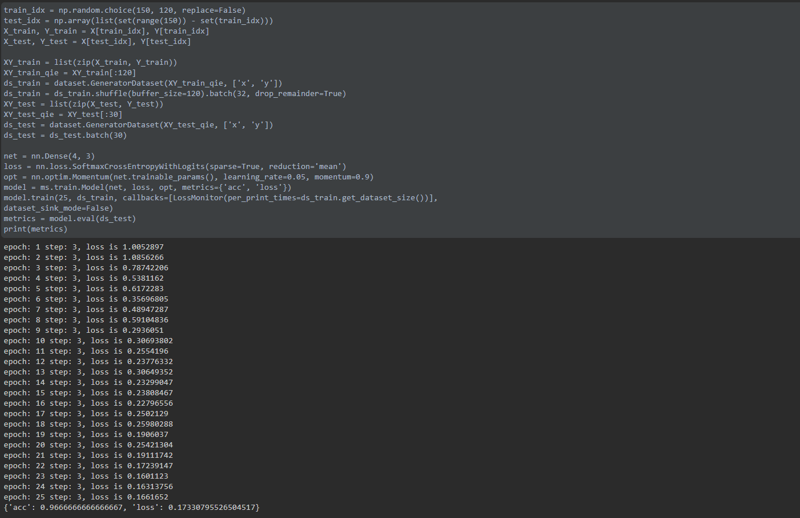

实验3：使用sklearn包实现最小二乘回归：
使用sklearn包的linear_model实现线性回归，我使用了实验1中相同的数据，并使用了其中80%的数据对线性模型进行训练，在所有数据上进行测试，并打印出模型系数，均方误差和决定系数（为1则模型完美拟合），最后使用matplotlib库绘制出拟合曲线和真实曲线。
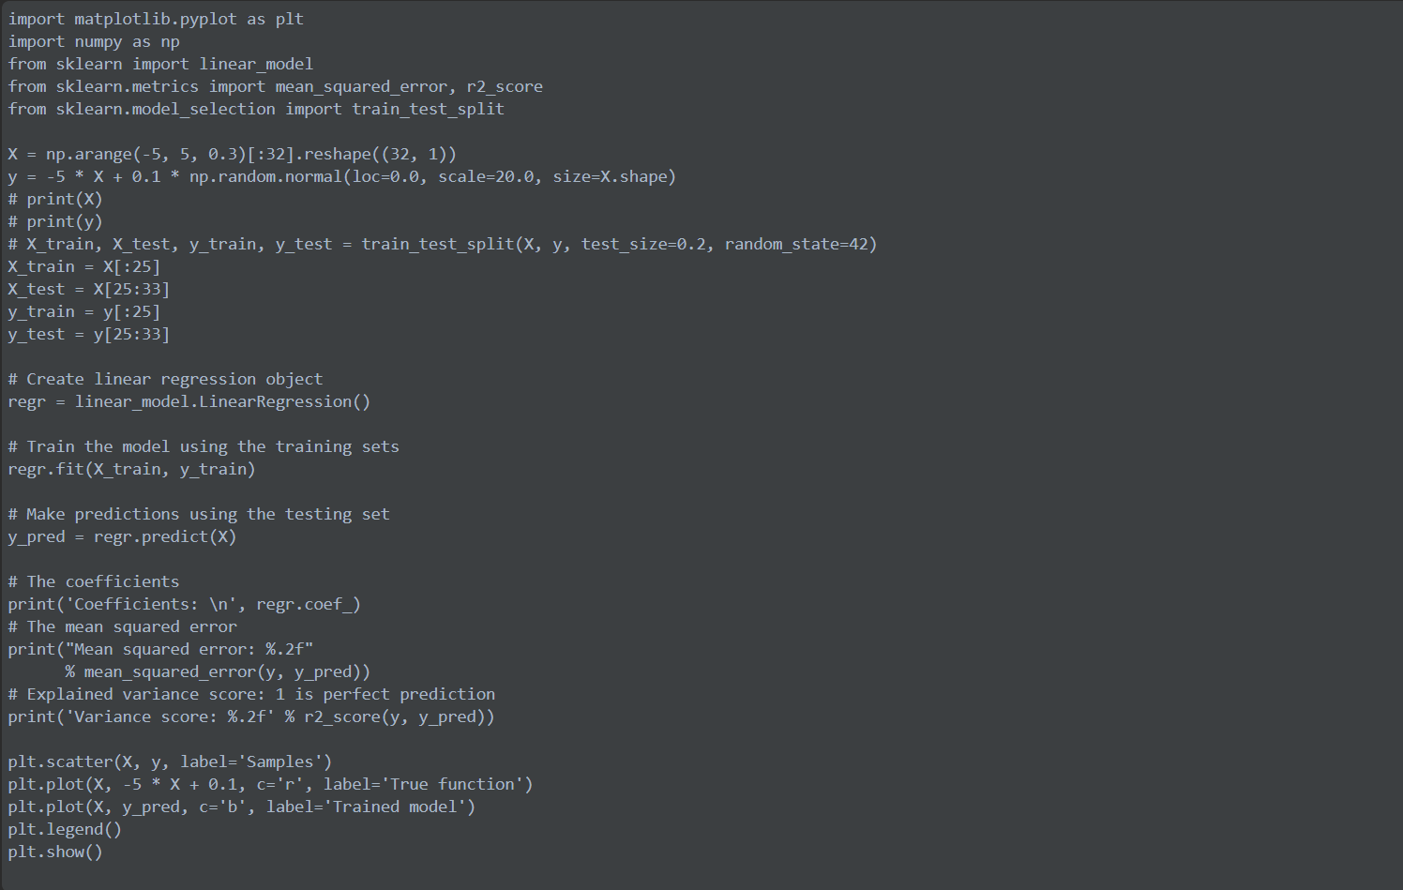
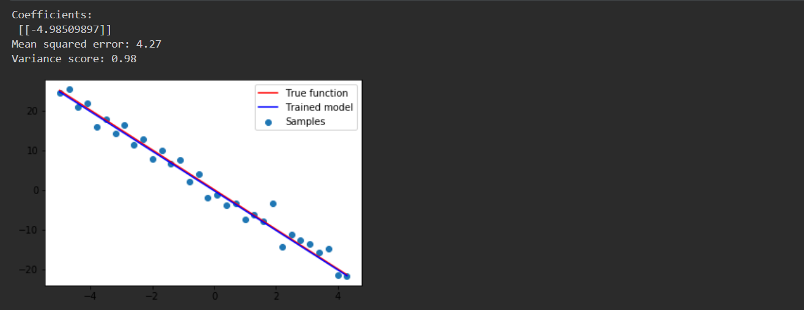
三、实验结果与分析
（描述实验过程与最终结果，并对实验结果进行比较、分析）

我使用了三种方法进行线性回归实验，使用mindspore库的nn.Dense作为线性模型，使用随机梯度下降算法对模型优化，均方差函数作为评估指标；使用直接解析公式，自己构造的最小二乘公式计算模型参数k，b，使用自己定义的error作为评价指标；使用sklearn的linear_regression进行模型学习和预测，使用sklearn库的均方误差和决定系数作为评价指标。从实验结果来看，三种方法都可以取得很不错的拟合效果。

对于鸢尾花实验，先对数据集进行读取，按比例划分训练集和验证集，然后使用mindspore.ops.SigmoidCrossEntropyWithLogits来计算 logit 和标签之间的 sigmoid 交叉熵。
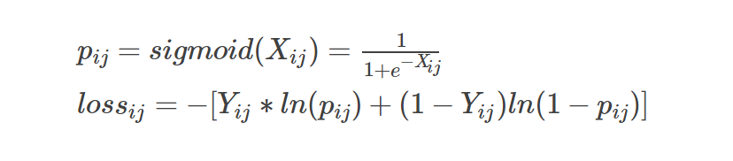
然后使用nn.optim.SGD（随机梯度下降方法）实现优化nn.Dense算子里的参数，调用ms.train.Model方法搭建模型，然后使用model.train(5,ds_train,……)方法传入训练集进行优化训练，即训练五轮，最后可以使用model.predict()方法对测试集进行预测，然后使用np.equal方法验证测试集上的预测结果和真实结果是否一致，最后得到：
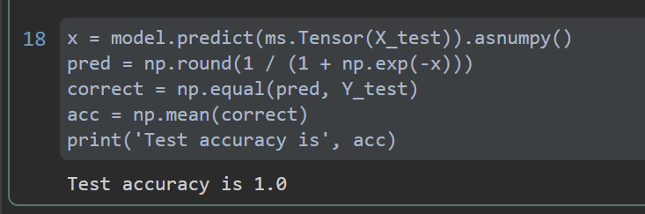
即全部分类正确。
对于多分类鸢尾花任务，使用了nn.Dense(4,3)作为模型算子，nn.loss.SoftmaxCrossEntropyWithLogits作为损失函数（softmax 交叉熵），nn.optim.Momentum作为参数优化算法，使用model.train()训练25轮。最后得到平均分类准确率为96.67%。
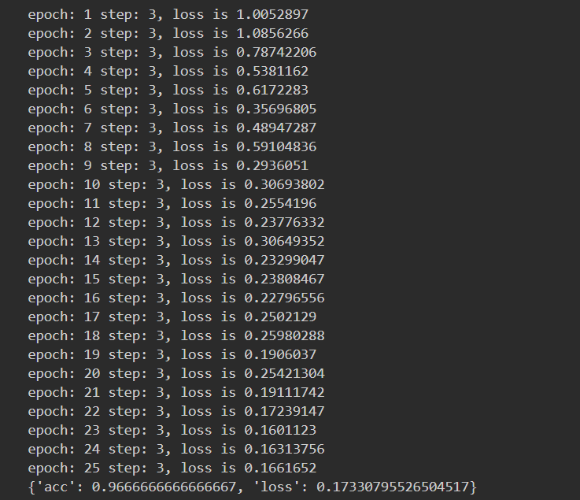
四、实验总结
我学会了使用mindspore库和sklean库搭建基本线性回归模型的方法，并可以自行构造最小二乘法函数实现线性回归；了解了如何运用mindspore库构建二分类和多分类逻辑回归模型，并使用自定义的损失函数作为评价指标。一般二分类使用sigmoid函数交叉熵，多分类则用softmax交叉熵作为损失函数，同时优化算法的选取也有所不同。我还学会了如何导入正确的数据集格式和正确划分训练集，测试集，这是非常重要的。Mindspore库还有很多机器学习方法是我不理解的，仍需努力。

